- 计算下列各题 (共4小题,每小题5分,共20分)
1.设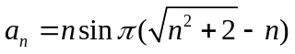，求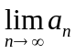.
解 =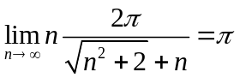
2.求极限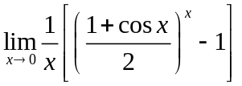.
解 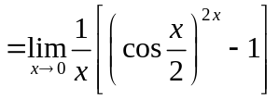
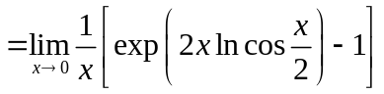
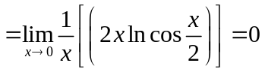
3. 已知有一阶连续导数，且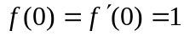，求极限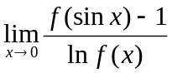．
解 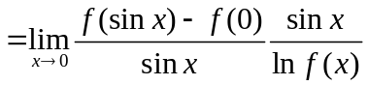
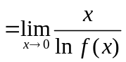
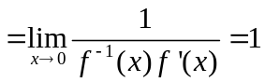
4. 求极限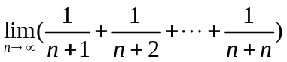．
解 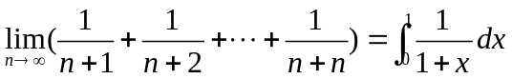
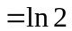

- 解答下列各题 (共4小题,每小题5分,共20分)
1.已知两曲线与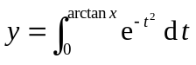在点处切线相同,求此切线方程.
解 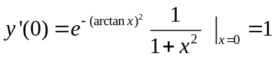,切线方程 
2. 设函数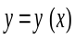由参数方程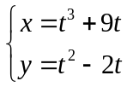确定，求曲线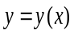向下凸的的取值范围．
解 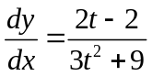
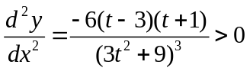
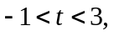
下凸的的取值范围[-10，54].
3. 设具有二阶连续导数，且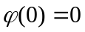，若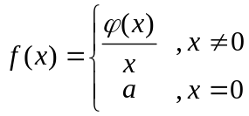
（1）确定，使在内连续;
（2）求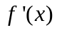.
解：（1）使在内连续，
只要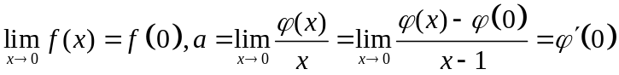
（2）当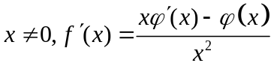
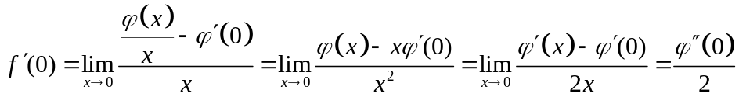
4.设函数由方程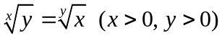所确定,求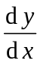.
解 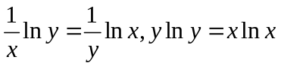，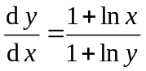.
四. 解答下列各题(共4小题,每小题5分,共20分)
1.计算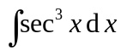.
解 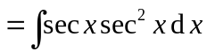
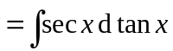
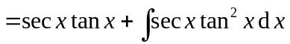
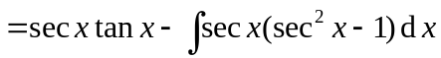
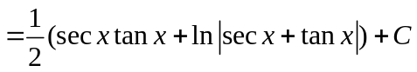.
2．计算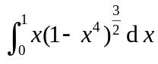.
解 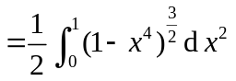
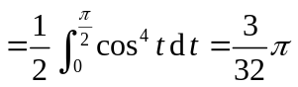
3．计算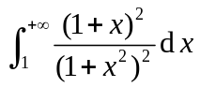.
解 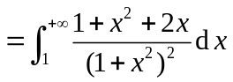
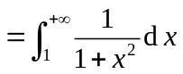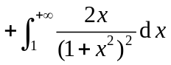
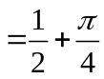
4.设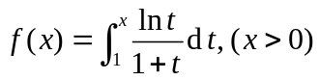，求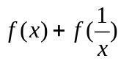.
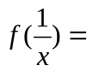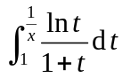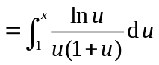，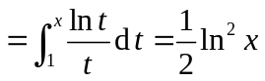.

五. (本题10分) 设直线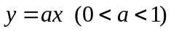与曲线所围成的图形面积为，它们与直线所围成的图形面积为.
（1）试确定的值，使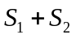达到最小，并求出最小值；
（2）求该最小值所对应的平面图形绕轴旋转一周所得旋转体的体积.
解 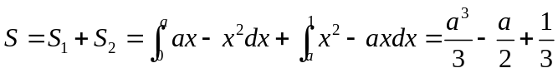，
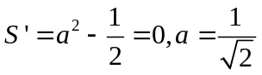，
又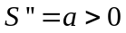，最小值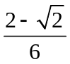.
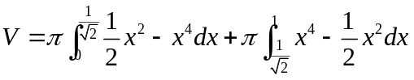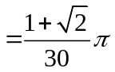
六. 1(本题6分)当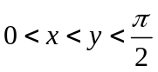时，证明：
.
证明 由Lanrange定理
在存在，使得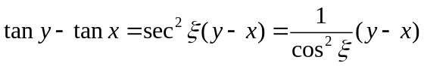，…..
2.(本题6分) 设f (x)在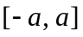上二阶导函数连续（），且，证明：在 上至少存在一点，使得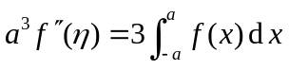.
证明 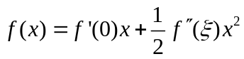
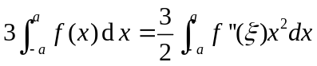
由f (x)在上二阶导函数连续知
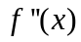在上取得最小值和最大值，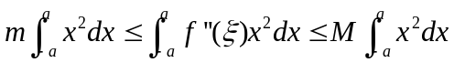，
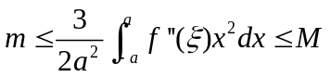，由介值定理得 上至少存在一点，使得
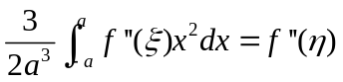，即

